|  |  |
| --- | --- |
|  | |
| МИНИСТЕРСТВО НАУКИ И ВЫСШЕГО ОБРАЗОВАНИЯ РОССИЙСКОЙ ФЕДЕРАЦИИ | |
| Федеральное государственное автономное образовательное учреждение высшего образования | |
| **«Дальневосточный федеральный университет» (ДВФУ)** | |
| **Институт математики и компьютерных технологий** | |
| **Департамент информационных и компьютерных систем** | |
| **ОТЧЁТ** | |
| по лабораторной работе №6  «Анализ имитационной модели финансово-экономической деятельности предприятия при внедрении ИТ-технологий» | |
| по дисциплине «Экономическая эффективность информационных систем» | |
| направление «Прикладная информатика в экономике» | |
|  | |
|  | Выполнил студент группы  Б9121–09.03.03пиэ/2  ________________ Туровец В. Ю. |
| Проверил профессор  ________________ Бедрина С. Л.  _______________________________  оценка |
| Г. Владивосток  2025г. | |

1. **Условие задачи**

Цель работы: провести инвестиционный анализ ИТ-проектов и обосновать выбор одного из них

1. **Порядок выполнения**
   1. **Настройка проекта**

Проект имеет длительность в 2 года и 2 месяца, а также дату начала 1 ноября 2024 года. Заголовок проекта представлен на рисунке 1.

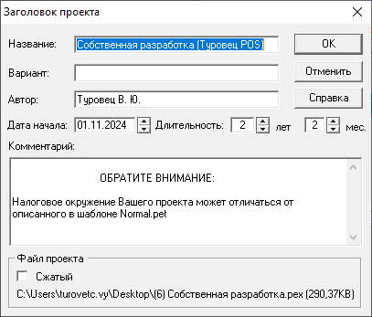

Рисунок 1 – Заголовок проекта

Так как предприятие является ИП с малым оборотом была выбрана упрощённая система налогообложение, то есть УСН равный 6%, ЕСН равный 30%, страховые взносы в размере 1% и налог на имущество в размере 2 %. Настройка налогов представлена на рисунке 2.

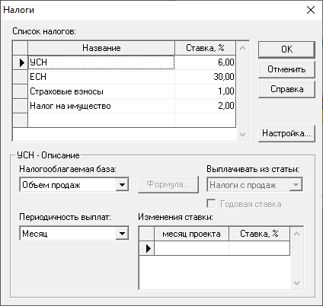

Рисунок 2 – Налоги

Так как предприятие обладает собственными денежными средствами для развития проекта был добавлен стартовый баланс проекта. Стартовый баланс представлен на рисунке 3.

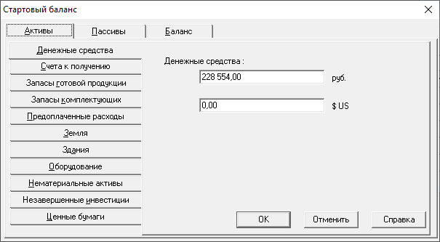

Рисунок 3 – Стартовый баланс

В качестве продукта предприятия ИП «Туровец» после внедрения системы была выбрана электронная продажа, так как предполагается, что после внедрения системы «Туровец POS» предприятия получит дополнительную выручку в виде продаж через веб-сайт. Список продуктов и услуг представлен на рисунке 4.

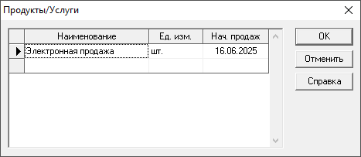

Рисунок 4 – Список продуктов и услуг

* 1. **Календарное и продуктовое планирование**

Разработка проекта включает в себя несколько ключевых этапов: «Анализ», «Планирование», «Проектирование», «Программирование и вёрстка интернет-магазина», «Настройка системы товароучёта», «Разработка дополнительного функционала», «Тестирование и отладка», а также «Ввод в эксплуатацию». Общая продолжительность выполнения всех задач составит 224 дня, а совокупные затраты на реализацию проекта – 228 544 рубля. Начало онлайн-продаж запланировано на 16 июня 2025 года, поскольку запуск возможен только после завершения всех этапов разработки веб-сайта. Подробный перечень задач и сроки их выполнения представлены на рисунке 5.

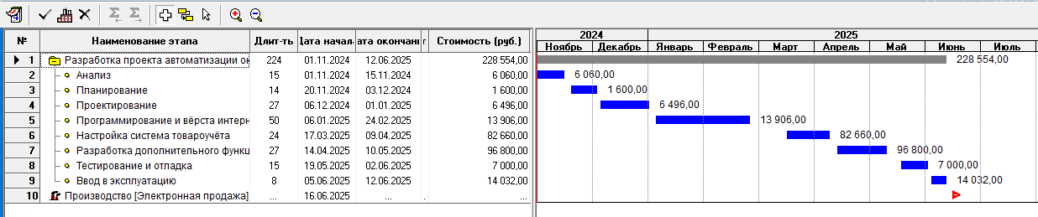

Рисунок 5 – Список задач в календарном плане

Последовательность задач в календарном плане представлена на рисунке 6.



Рисунок 6 – Последовательность задач в календарном плане

Средний чек одной онлайн-продажи рассчитан на основе среднего офлайн-чека и составляет 2 200 рублей. Ожидается, что для увеличения клиентской базы и достижения уровня онлайн-продаж, сопоставимого с офлайн-продажами (20 продаж в месяц), потребуется около 7 месяцев. План сбыта представлен на рисунке 7.

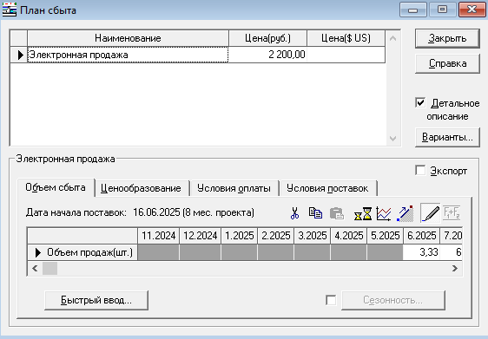

Рисунок 7 – План сбыта

График плана сбыта представлен на рисунке 8.

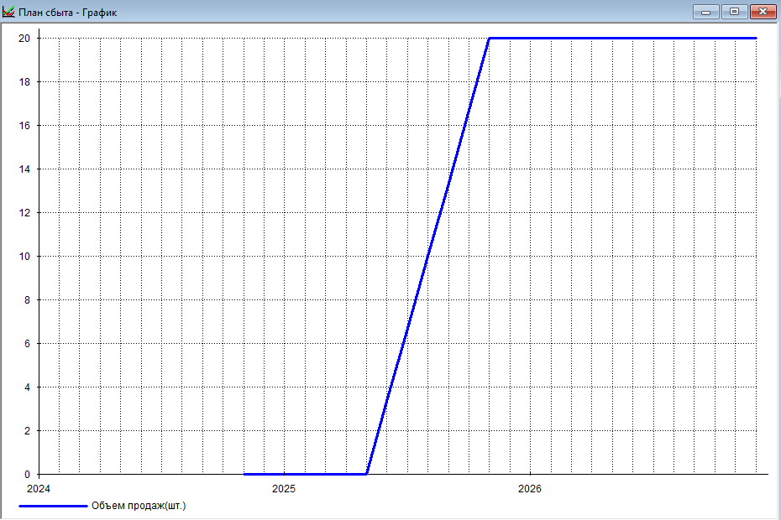

Рисунок 8 – График плана сбыта

1. **Полученные результаты**
   1. **Название**

Таблица «Кэш-флоу» детализирует поступления и расходы денежных средств, разделяя их на операционную, инвестиционную и финансовую деятельность. Основные доходы связаны с поступлениями от продаж, которые фиксируются ежемесячно. Среди ключевых расходов выделяются затраты на материалы и комплектующие, выплаты заработной платы, налоги и прочие текущие затраты. В течение первых месяцев проекта наблюдаются значительные расходы, связанные с его созданием, что подтверждает отрицательную динамику баланса в этот период. По мере выхода на операционную эффективность и увеличения объемов продаж баланс стабилизируется и начинает расти, что свидетельствует о положительном денежном потоке и устойчивости проекта. Таблица «Кэш-флоу» представлена на рисунке 9.

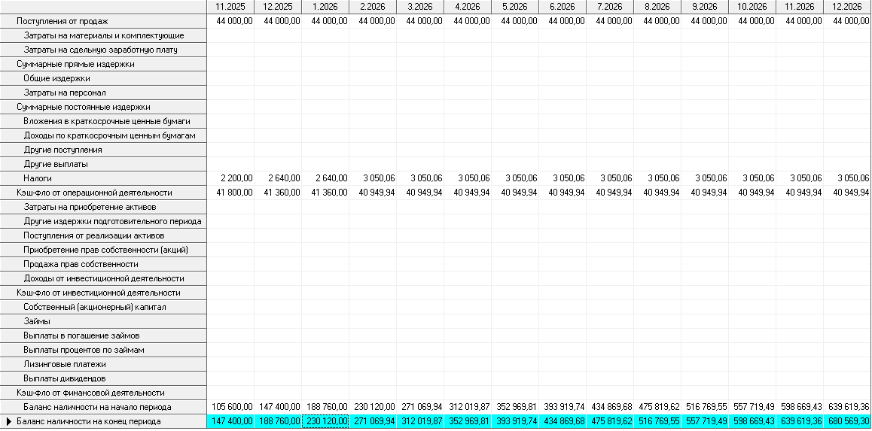

Рисунок 9 – Таблица «Кэш-флоу»

График баланса наличности показывает динамику изменения денежных средств предприятия в течение рассматриваемого периода. Начальное значение не равно нулю, поскольку у предприятия уже имеются собственные средства, заложенные в стартовый баланс проекта. На графике можно заметить снижение баланса в начале реализации проекта, что связано с расходами на его разработку, предусмотренными в календарном плане. Минимальный уровень денежных средств наблюдается в период активного финансирования разработки, после чего начинается постепенный рост, обусловленный поступлениями от продаж и стабилизацией финансовых потоков. В дальнейшем баланс наличности увеличивается, что свидетельствует о выходе проекта на прибыльность. График баланса наличности представлен на рисунке 10.

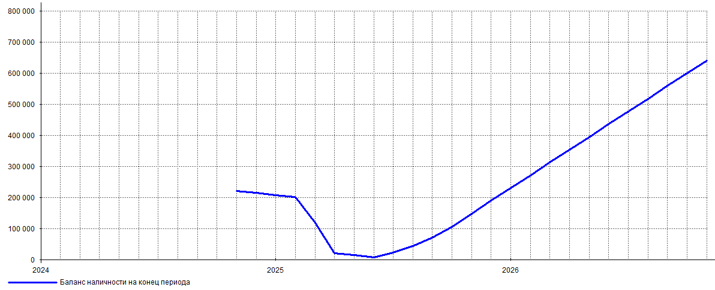

Рисунок 10 – График баланса наличности

* 1. **Название**

Экономические показатели проекта демонстрируют его эффективность и окупаемость. Ставка дисконтирования в данном расчёте принята равной 0%, что означает, что фактор времени при пересчете будущих денежных потоков не учитывается. Период окупаемости составляет 15 месяцев, то есть инвестиции вернутся через этот срок после начала реализации проекта. Дисконтированный период окупаемости также равен 15 месяцам, что подтверждает совпадение этих значений при нулевой ставке дисконтирования. Средняя норма рентабельности составляет 140,46%, что указывает на высокую прибыльность проекта. Чистый приведённый доход составляет 452 015 рублей (или 5 114 долларов), что свидетельствует о положительном финансовом результате. Индекс прибыльности равен 3,04, то есть на каждый вложенный рубль приходится 3,04 рубля прибыли, что говорит о высокой доходности. Внутренняя норма рентабельности достигает 205,30%, что означает высокий уровень доходности, при котором NPV становится равным нулю. Модифицированная внутренняя норма рентабельности составляет 67,14% и учитывает реинвестирование денежных потоков, что делает этот показатель более точным. Показатели подтверждают высокую рентабельность проекта, его быструю окупаемость и значительную доходность, что делает его экономически целесообразным для реализации.

Экономические показатели представлены на рисунке 11.

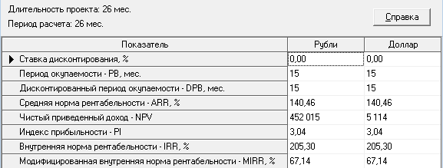

Рисунок 11 – Экономические показатели

График «Анализ чувствительности NPV» показывает, как изменение ключевых факторов – ставки налогов, объема сбыта и цены сбыта – влияет на чистый приведенный доход (NPV). Линия, отображающая зависимость NPV от ставки налогов (синий цвет), демонстрирует небольшое снижение при росте налоговой нагрузки, что свидетельствует о слабом влиянии этого параметра на экономическую эффективность проекта. В то же время зависимости NPV от объема и цены сбыта (коричневый цвет) имеют явно выраженную линейную тенденцию: увеличение этих показателей существенно повышает NPV, а их снижение приводит к отрицательному значению NPV, что указывает на критическую важность этих параметров для прибыльности проекта. График «Анализ чувствительности NPV» представлен на рисунке 12.

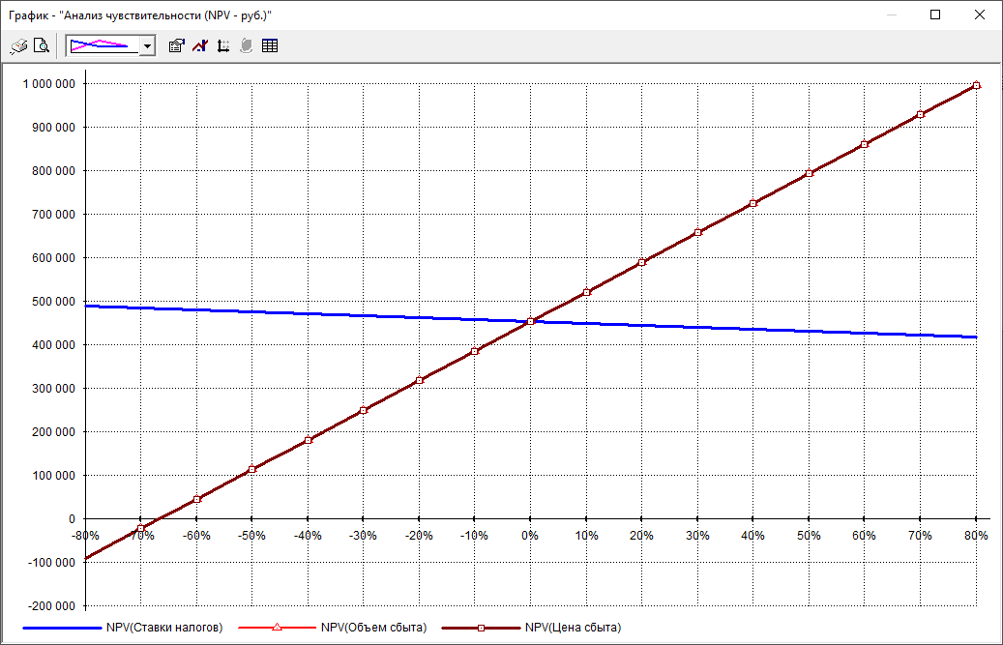

Рисунок 12 – График «Анализ чувствительности NPV»

График «Анализ чувствительности PB» иллюстрирует, как изменение тех же факторов отражается на периоде окупаемости (PB). Линия, соответствующая ставке налогов (синий цвет), остается практически неизменной, что подтверждает слабое влияние этого показателя на скорость возврата инвестиций. В отличие от нее, показатели объема и цены сбыта (коричневый цвет) демонстрируют значительную чувствительность: снижение данных параметров увеличивает период окупаемости вплоть до 27 месяцев, тогда как их рост способствует более быстрому возврату инвестиций, сокращая PB до минимального значения. Это подтверждает, что успешность проекта в первую очередь зависит от объема продаж и ценовой политики. График «Анализ чувствительности PB» представлен на рисунке 13.

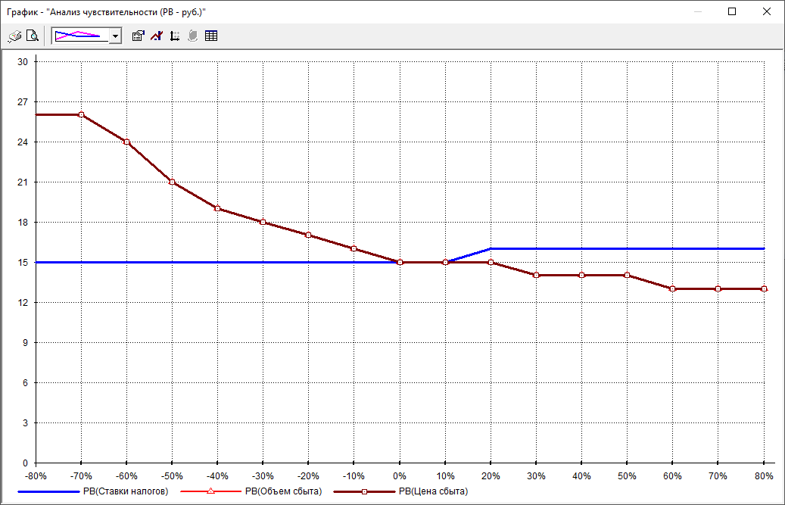

Рисунок 13 – График «Анализ чувствительности PB»

**Заключение**

В ходе лабораторной работы был проведён инвестиционный анализ проекта автоматизации онлайн-продаж и учёта товаров для предприятия ИП «Туровец». В рамках исследования разработан календарный план, сформирован план сбыта и рассчитаны ключевые экономические показатели, позволяющие оценить эффективность внедрения информационной системы.

Результаты анализа показали, что проект обладает высокой рентабельностью, быстрой окупаемостью и положительным чистым приведённым доходом. Динамика баланса наличности подтверждает, что предприятие выходит на стабильную прибыль после завершения этапа внедрения. Чувствительность NPV и PB к изменению ключевых параметров, таких как объём и цена сбыта, указывает на значительное влияние этих факторов на финансовый результат, что подчёркивает важность грамотной стратегии продаж. Таким образом, проведённое исследование подтверждает экономическую целесообразность реализации проекта, а разработанные модели могут использоваться для дальнейшего оптимального управления инвестиционным процессом.